国际标准标识 注意标示(Notice)
- 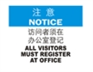

国际标准标识 注意类标志 访问者须在办公室登记 ALL VISITORS MUST REGISTER AT OFFICE
- 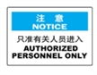

国际标准标识 注意类标志 只准有关人员进入 AUTHORIZED PERSONNEL ONLY
- 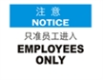

国际标准标识 注意类标志 只准员工进入 EMPLOYEES ONLY
- 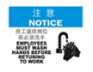

国际标准标识 注意类标志 员工返回岗位前必须洗手 EMPLOYEES MUST WASH HANDS BEFORE RETURING TO WORK
- 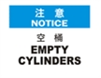

国际标准标识 注意类标志 空桶 EMPTY CYLINDERS
- 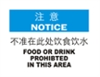

国际标准标识 注意类标志 不准在此处饮食饮水 FOOD OR DRINK PROHIBTED IN THIS AREA
- 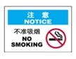

国际标准标识 注意类标志 不准吸烟 NO SMOKING
- 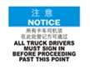

国际标准标识 注意类标志 所有卡车司机须在此处登记方可通过 ALL TRUCK DRIVERS MUST SIGN IN BEFORE PROCEEDING PAST THIS POINT
- 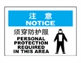

国际标准标识 注意类标志须穿防护服 PERSONAL PROTECTION REQUIRED IN THIS AREA
- 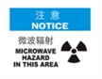

国际标准标识 注意类标志 微波辐射 MICROWAVE HAZARD IN THIS AREA

